Волгоградская область Киквидзенский район х.Михайловка

Всероссийский конкурс экологических проектов «Волонтеры могут все»
Номинация: « Скажем нет урону природе»
Коллективное участие

Тема проекта: «Мы за чистое село!»

Муниципальное казенное общеобразовательное учреждение «Михайловская основная школа»

Автор-руководитель проекта: Хлюстова Юлия Сергеевна

Х.Михайловка

ОГЛАВЛЕНИЕ
Паспорт проекта…………………………………………………………….3
Введение……………………………………………………………………..4
Реализация проекта ………………………………………………………...7
Вывод…………………………………………………………………………10
Заключение…………………………………………………………………..11
Приложения …………………………………………………………………12

ПАСПОРТ ПРОЕКТА
Название проекта: «Мы за чистое село!»
Муниципальное казенное общеобразовательное учреждение «Михайловская основная школа»
Адрес: 403237 Волгоградская область Киквидзенский район х. Михайловка улица Центральная, 28
88444537-7-16
e-mail: dudnm@yandex.ru
ccылка на сайт школы: mihschool.edukikv.ru
Руководитель проекта: Хлюстова Юлия Сергеевна
Состав команды проекта:
Дашук Ангелина, Коломейченко Сергей, Понкращенко Андрей
География проекта: х. Михайловка Киквидзенского района Волгоградской области
Целевая аудитория проекта: обучающиеся МКОУ «Михайловская ОШ»
Срок реализации проекта: май 2021 – октябрь 2021 г.
Привлеченные партнеры проекта: СПК «Колхоз «Красная Звезда»

Введение
Актуальность
Приоритетность экологического образования сегодня признано всем мировым сообществом. Поэтому в настоящее время большое внимание уделяется благоустройству территории, где человек живёт и трудится. Решение этой проблемы не требует больших финансовых затрат.
Человек, посмотри по сторонам: это твоя страна, твой город, посёлок, твои поля, реки, озера. И, к сожалению, мусор тоже твой! Мы думаем, у каждого человека возникает внутреннее недовольство, вызванное окружающим мусором, так привычно вписанным в ландшафт лесов, скверов, парков, да и просто жилых дворов.
Мы живём в отдаленном хуторе Михайловка. Наш хутор очень живописный, имеет несколько прудов. Но к сожалению, эта живописность загрязнена, везде валяется мусор - стеклянные и пластиковые бутылки, пакеты из под чипсов, жестяные банки и это все превращает место, где мы живем, в огромную помойку. А что мешает нам самим убрать за собой этот мусор? Неужели нам трудно положить тот же пакет или ту же банку в пакет и донести домой? Или мы надеемся на то, что кто-то за нас должен это убирать?
Может, не стоит ждать какого-то доброго волшебника, который придет и наведет чистоту в нашем посёлке, а попробовать хоть что-нибудь самим сделать для этого? Ведь это не сложно и это не стыдно. Эту проблему с мусором нужно решать практическими действиями.
Эта проблема с мусором стала основой для создания и реализации социально-экологического проекта «Мы за чистое село!».
Гипотеза проекта. Мы предполагаем, если каждый человек с детства научиться беречь и заботиться об окружающей среде, о природе родного края и о своей малой родине, приносить ей только пользу, а не вред, то экологическая обстановка улучшится.
Цель проекта:
Организация и проведение мероприятий по очистке от мусора территории хутора Михайловка с целью формирования экологической культуры жителей села, улучшения экологической обстановки в селе.
Задачи проекта:
1. сформировать рабочие группы из учащихся МКОУ «Михайловская ОШ»;
2. разработать программу по реализации проекта;
3. провести информационно - просветительские мероприятия с целью формирования экологической культуры жителей села;
4. провести мероприятия по уборке хутора;
5. воспитание трудолюбия, любви к своему хутору, бережного отношения к природе;
Ожидаемые результаты:
-поддержание экологической чистоты территории хутора Михайловка;
-волонтерская помощь пожилым селянам;
-повышение уровня экологических знаний учащихся, жителей хутора;
-умение ребят работать в коллективе;
-приобретение позитивного опыта участия в социально - значимых делах;

Практическая ценность данной работы заключается не только в привлечении внимания к проблеме экологии родного края, но и в возможности применения выводов и материалов исследования в быту. Жизнь обязывает нас уметь понимать природу и грамотно выходить из разных ситуаций. Рассмотреть варианты повторного использования бытовых отходов, таких как пластиковые бутылки и емкости.

Реализация проекта
№ | Действия | Сроки | Ответственные |  | Ресурсы |  | Результаты
ЭТАП I (ПОДГОТОВИТЕЛЬНЫЙ)
1 | Организация творческой группы, работающей по теме проекта. Постановка проблемы, определение целей и задач проекта. | 02.09.2021 | Руководитель проекта Хлюстова Ю.С., классные руководители |  | Опыт других педагогов, методические рекомендации по социальному проектированию |  | Протокол  совещания
2 | Оценка экологической обстановки. Сбор и обработка информации, встреча с председателем колхоза, разработка совместного плана работы | Сентябрь 2021 | Руководитель проекта Хлюстова Ю.С., классные руководители |  |  |  | Результаты опроса, план работы
3 | Классные часы "Чистая планета" | Сентябрь 2021 | Классные руководители, |  | Сценарии классных часов, презентации |  | Дети  получили  знания
ЭТАП II (ПРАКТИЧЕСКИЙ)
4 | Подготовка и проведение агитационной кампании | Сентябрь 2021 | Классные руководители, творческая группа |  | Библиотека, Интернет |  | Выпущены агитационные листовки, которые распространены по хутору
5 | Проведение субботника на территории школы  (Приложение 1) | Сентябрь 2021 | Руководитель проекта Хлюстова Ю.С., классные руководители администрация школы |  | Садово-огородный инвентарь, перчатки, мешки для мусора, рабочая одежда |  | Благоустройство территории школы
6 | Проведение субботника на улицах хутора  (Приложение 2) | Сентябрь-октябрь 2021 | Руководитель проекта Хлюстова Ю.С.,  классные руководители |  | Садово-огородный инвентарь, перчатки, мешки для мусора, рабочая одежда |  | Благоустройство территории улиц хутора
7 | Уборка мусора возле пруда «Новый»  (Приложение 3) | Сентябрь – октябрь 2021 г. | Руководитель проекта Хлюстова Ю.С., классные руководители |  | Садово-огородный инвентарь, перчатки, мешки для мусора, рабочая одежда |  | Благоустройство и уборка территории возле пруда
8 | Изготовление декораций для школьного двора из собранного пластикового материала  (Приложение 4) | Сентябрь 2021 г. | Руководитель проекта Хлюстова Ю.С., классные руководители |  | Пластиковые бутылки, краски, |  | Благоустройство территории
9 | Уборка территории памятника воинам-землякам, погибшим в годы ВОв.  (Приложение 5) | Сентябрь 2021 г. | Учитель биологии Погорелова Т.Г.  творческая группа |  | Садово-огородный инвентарь, перчатки, рабочая одежда |  | Благоустройство территории
ЭТАП III (ОБОБЩАЮЩИЙ)
10 | Подведение итогов, анализ проделанной работы, выступление с отчетом. | Октябрь 2021г. | Руководитель проекта Хлюстова Ю.С., творческая группа |  | Библиотека, Интернет, протоколы собраний, фотографии |  | Мультимедийная презентация

Вывод
Данный проект является практико-ориентированным, а не исследовательским. Результат проекта ориентирован на социальные интересы самих участников.
В ходе реализации проекта «Мы за чистое село!» были выполнены следующие работы:
организована совместная деятельность учащихся, педагогов, администрации хутора по реализации основных мероприятий проекта;
проведена очистка береговой зоны пруда «Новый», улиц поселка, пришкольной территории (организованы субботники);
созданы и распространены листовки и плакаты агитационного содержания;
проводилась разъяснительная работа среди односельчан (распространение буклета «За чистоту родного края»);
Реализация данного проекта принесла следующие результаты:
- повысилась степень заинтересованности в защите и сохранении природной среды;
- возрос уровень организаторских способностей учащихся;
- учащиеся стали более просвещенными в области экологической культуры;
- наш хутор стал значительно чище.

Заключение
В ходе работы над проектом предполагаемые результаты были достигнуты: мы обобщили и распространили свой опыт в сфере экологического воспитания.
Были использованы разнообразные формы деятельности. В период работы над проектом у ребят развивалось эмоционально-чувственное отношение к объектам живой и неживой природы, ценностное представление об организации природоохранной деятельности, способности к творческой и практической деятельности.

Приложение 1
Субботник на территории школы
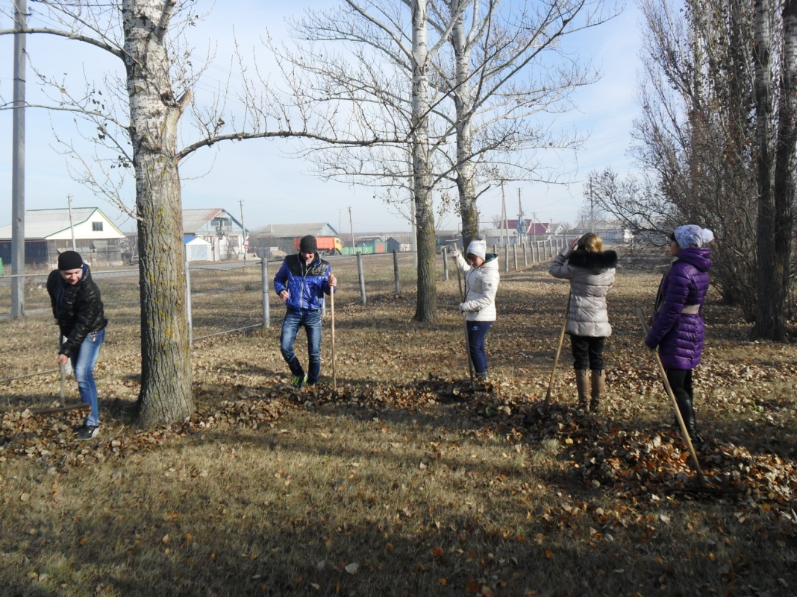
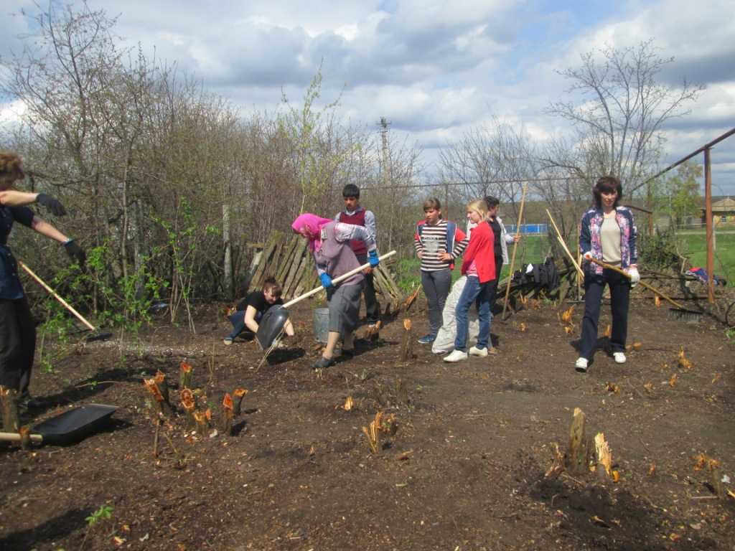

Приложение 2
Субботник на улицах хутора
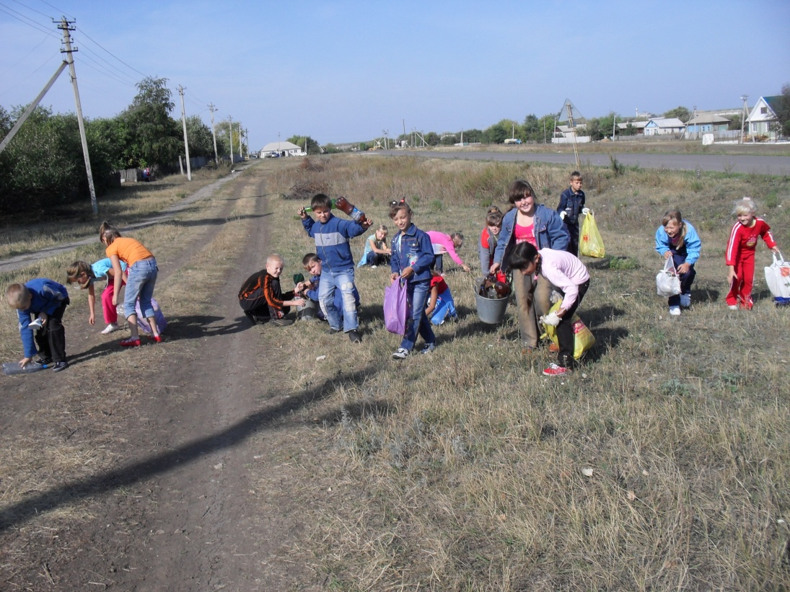
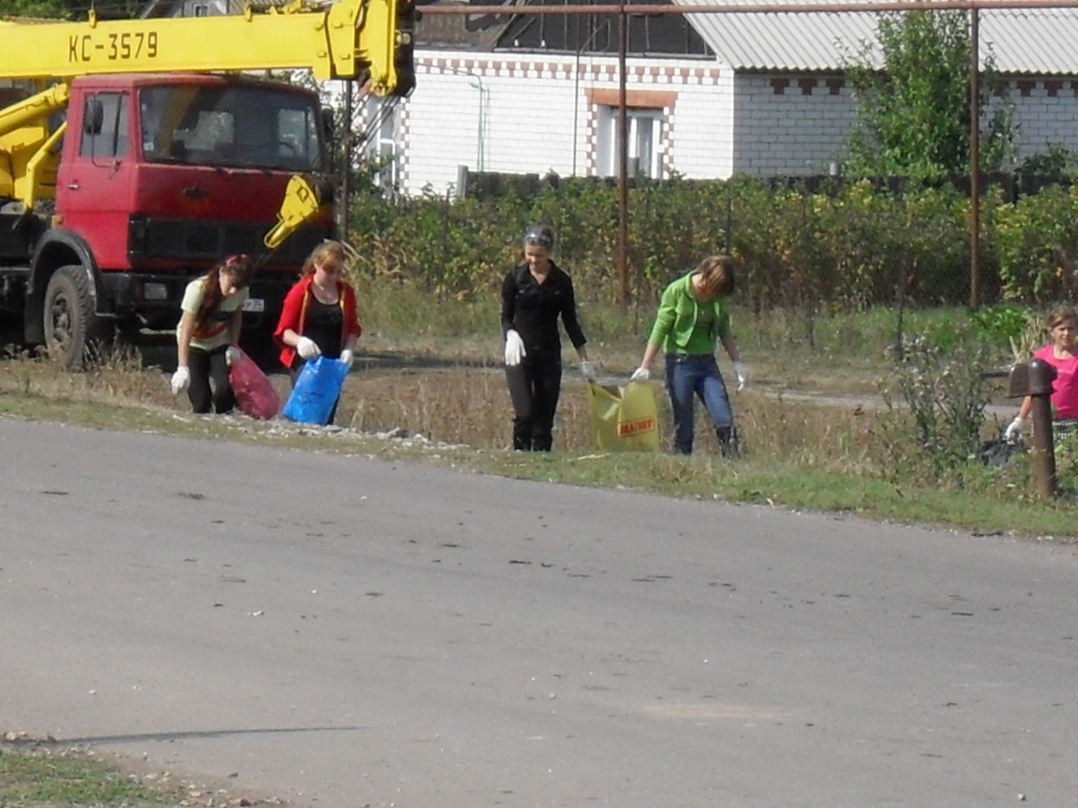

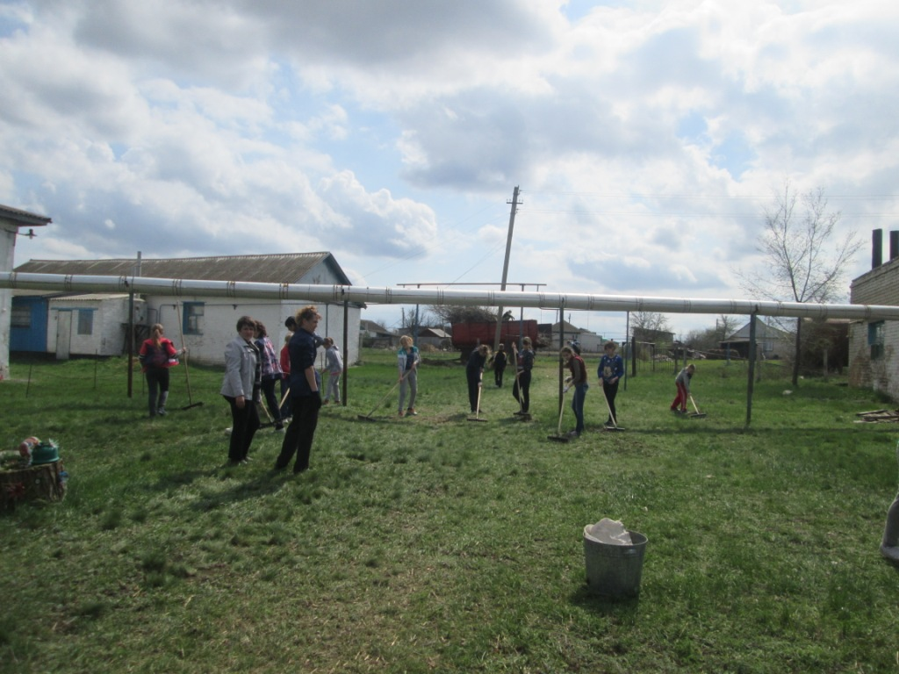

Приложение 3
Уборка мусора возле пруда «Новый»
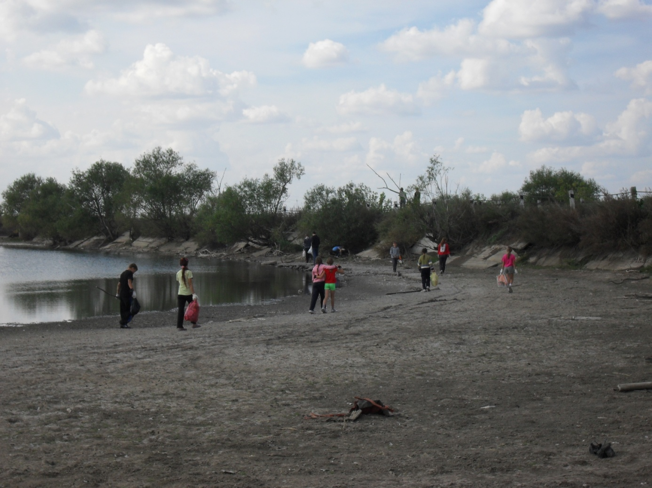
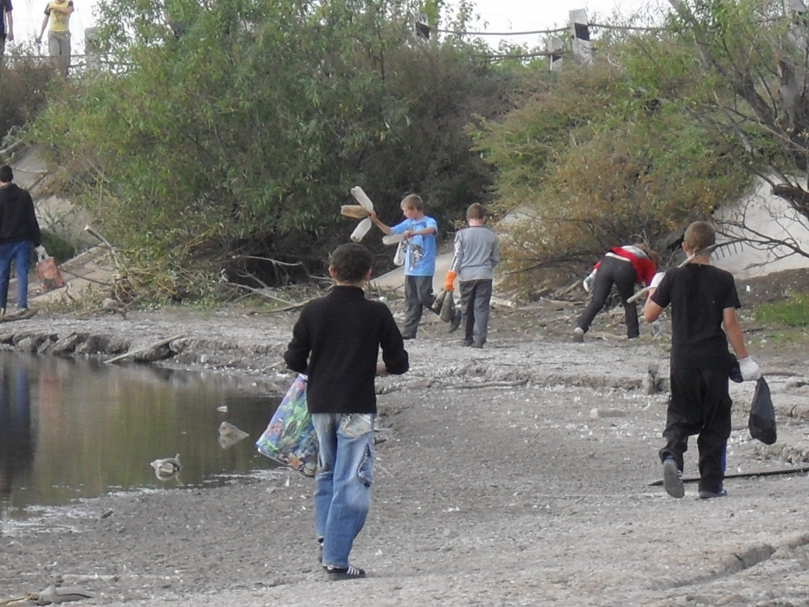

Приложение 4
Вторая жизнь мусора

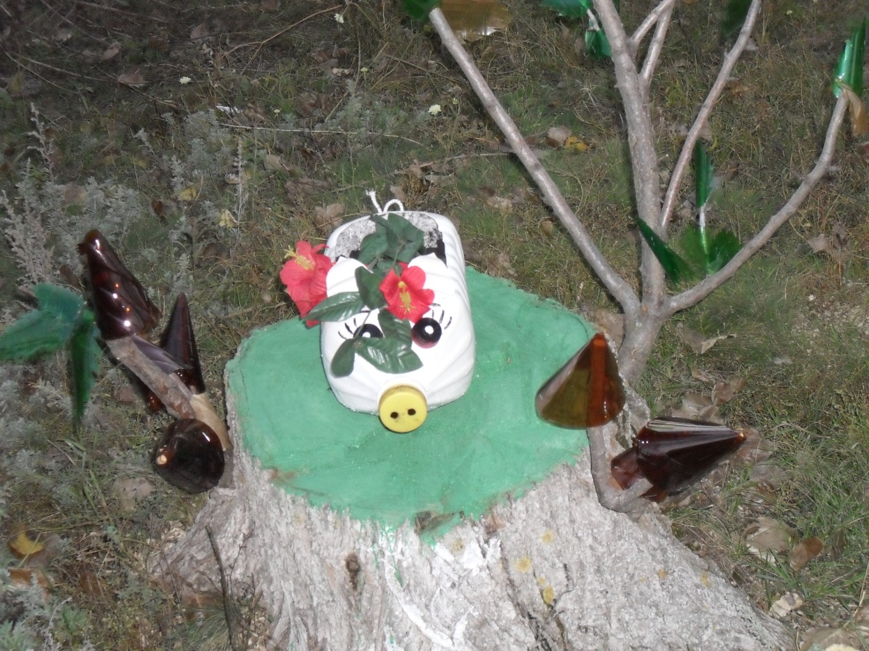
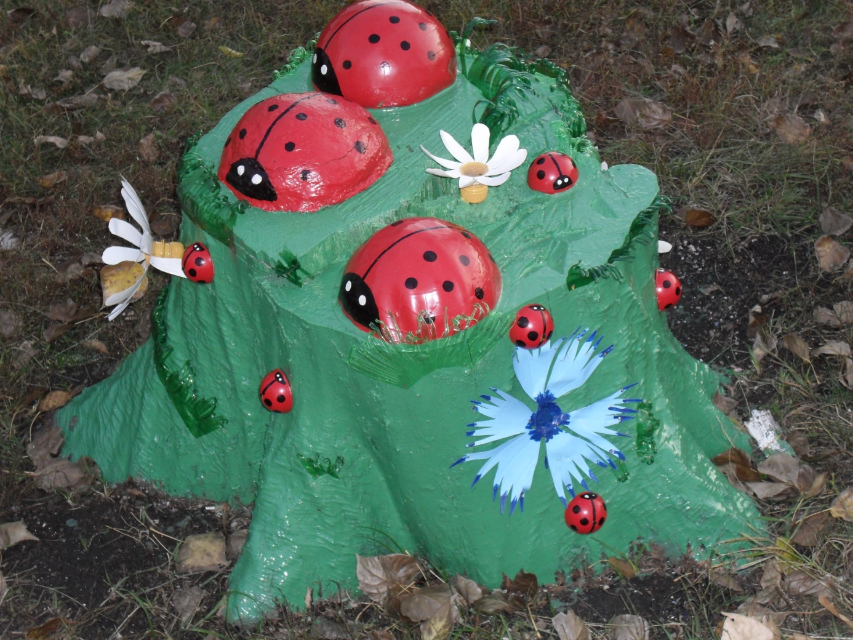
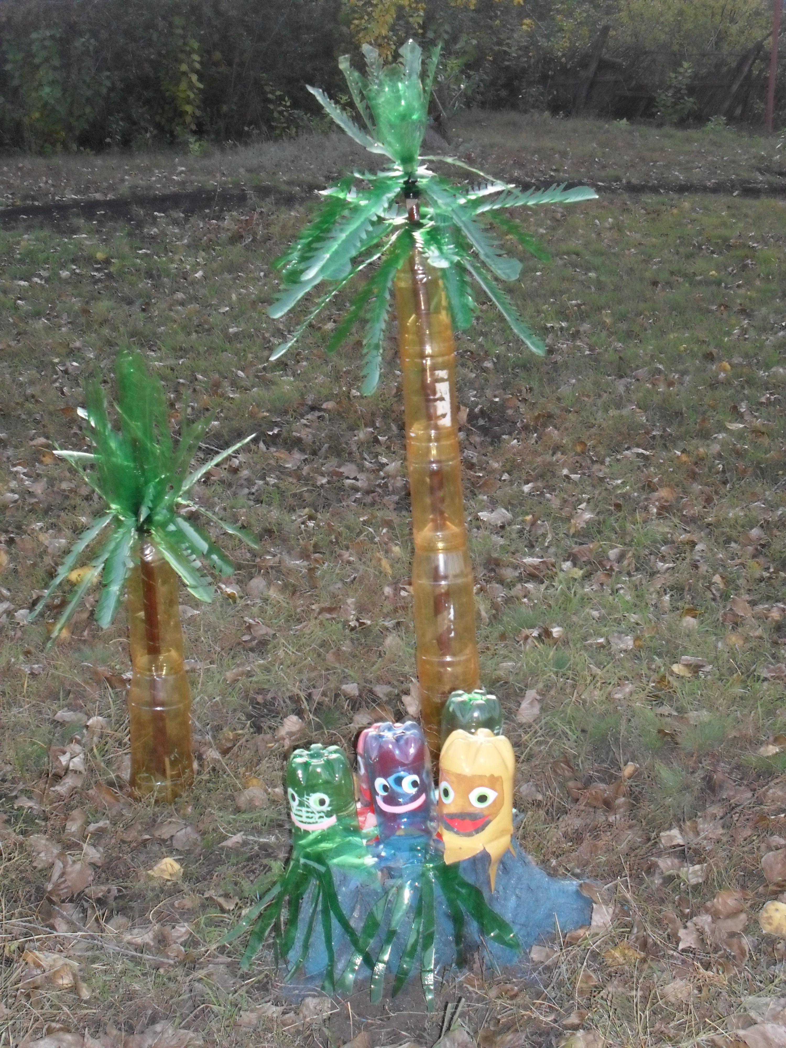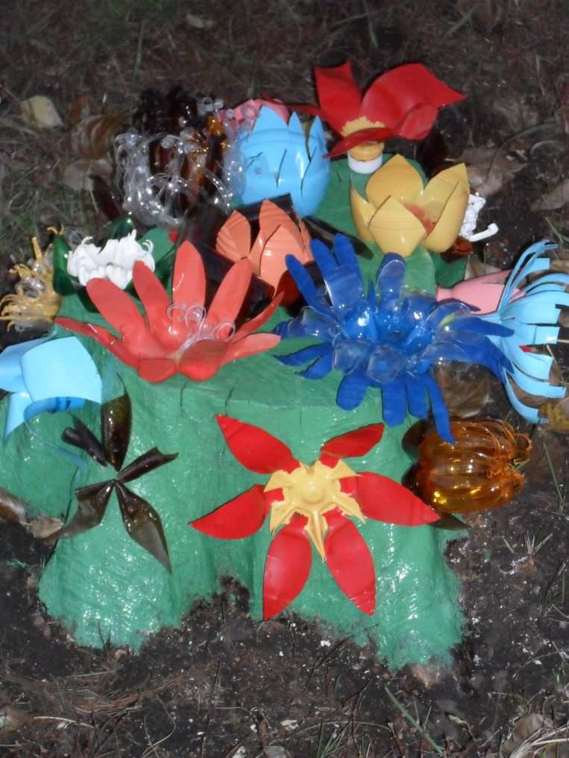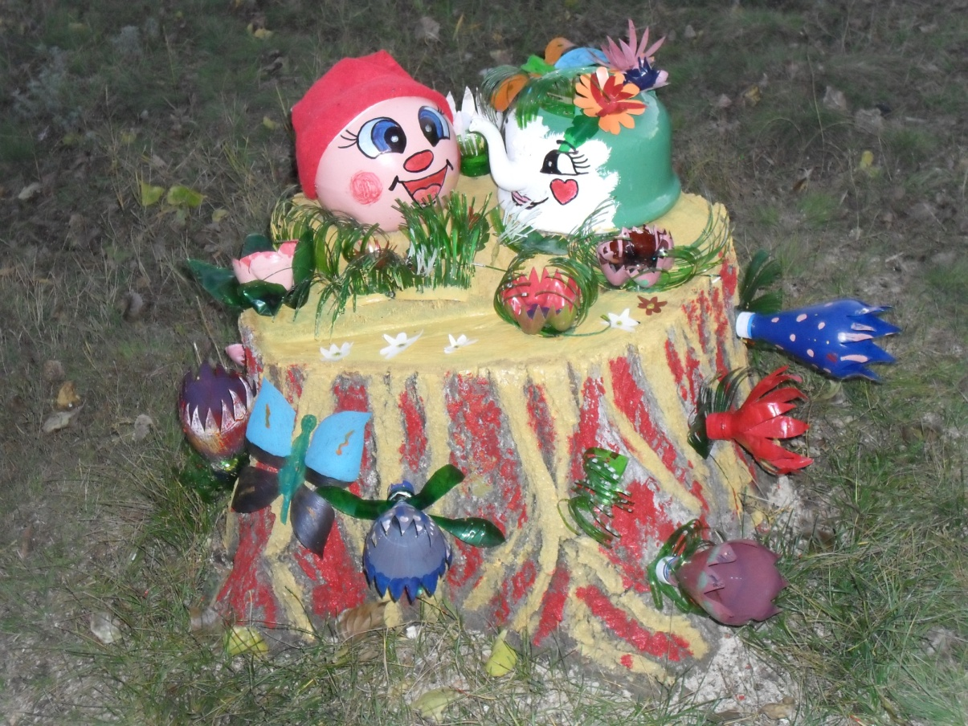

Приложение 5
Уборка территории памятника воинам-землякам, погибшим в годы ВОв.